ОТЧЁТ по лабораторной работе №3
по дисциплине «Проектирование веб-сайтов»
Выполнил: Суббота Василий Владимирович
Группа: ОВБИ-304б
Проверил: ______________________
Год: 2026

Объявление функций, параметры, return, Function Expression, стрелочные функции

Задание
• Задача 1. calculateDiscountedPrice(price, discount = 0) — цена со скидкой (1000, 10 → 900; 500 → 500).
• Задача 2. isEven — проверка чётности через Function Expression.
• Задача 3. formatName — формирование строки «Фамилия, Имя» через стрелочную функцию и значения по умолчанию.
• Задача 4. mathOperation(a, b, callback) + add/subtract/multiply — передача функции как аргумента.
• Задача 5. createGreeting(phrase) — генератор приветствий (замыкание).

Ключевой код решения
// Задача 1: значение параметра по умолчанию
function calculateDiscountedPrice(price, discount = 0) {
const finalPrice = price - (price * discount) / 100;
return Math.round(finalPrice * 100) / 100;
}

// Задача 2: Function Expression
const isEven = function (number) {
return number % 2 === 0;
};

// Задача 3: стрелочная функция
const formatName = (firstName = '', lastName = '') => {
const first = String(firstName).trim();
const last = String(lastName).trim();
if (first && last) return `${last}, ${first}`;
if (last) return `Уважаемый(ая) ${last}`;
return 'Аноним';
};

// Задача 4: функция высшего порядка
function mathOperation(a, b, operation) {
return operation(a, b);
}
mathOperation(10, 5, add); // 15

// Задача 5: замыкание
function createGreeting(greeting) {
return function (name) { // помнит greeting после выхода из createGreeting
return `${greeting}, ${name}!`;
};
}
const sayHi = createGreeting('Привет');
sayHi('Анна'); // "Привет, Анна!"

Результат выполнения
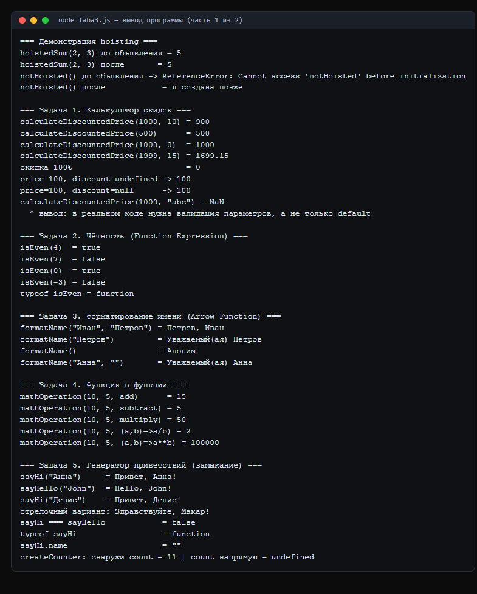
Рис. 1. Вывод программы laba3.js (часть 1 из 2)
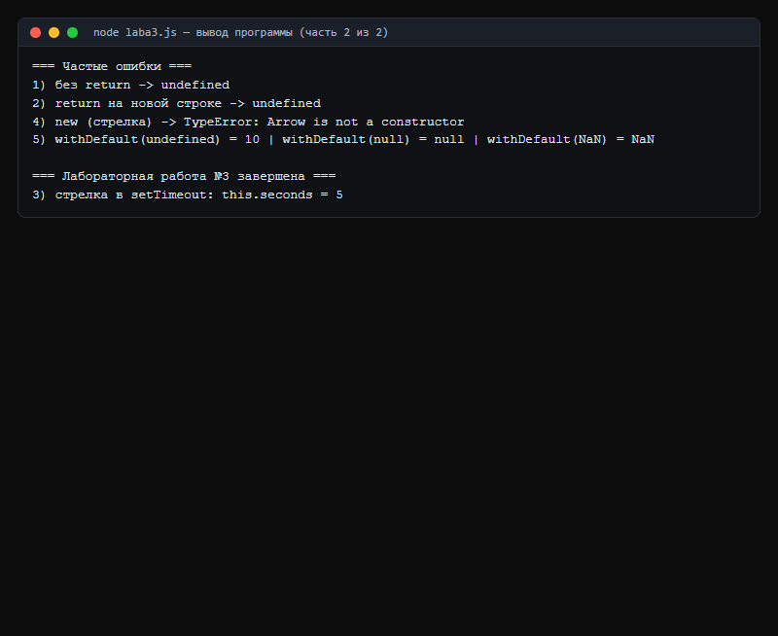
Рис. 2. Вывод программы laba3.js (часть 2 из 2)

Ответы на контрольные вопросы
Вопрос 1. В чём разница между Function Declaration и Function Expression?
Function Declaration — это отдельный оператор (function sum(a, b) {…}), она «всплывает»: движок создаёт её до выполнения кода, поэтому вызов до объявления работает. Function Expression — это функция как значение (const sum = function (a, b) {…}), она создаётся в момент выполнения строки, и вызвать её раньше нельзя (для const — ReferenceError из-за временной мёртвой зоны). У Expression может не быть имени; имя, если задано, доступно только внутри самой функции.
Вопрос 2. Что такое стрелочная функция? Когда удобно её использовать?
Это компактный синтаксис: (a, b) => a / b. У стрелки нет собственного this (берётся из внешнего окружения), нет объекта arguments, она не может быть конструктором (new выдаст TypeError) и не может быть генератором. Удобна в колбэках: arr.map(x => x * 2), в обработчиках внутри методов класса — не нужно писать const self = this. Не подходит для методов объекта, которым нужен собственный this.
Вопрос 3. Что произойдёт, если функция не содержит return?
Ошибки не будет — функция вернёт undefined. return без значения тоже возвращает undefined, но завершает функцию досрочно. Ловушка ASI: если return и значение стоят на разных строках, вернётся undefined (return {ok:true} — вернёт undefined). Для конструктора отсутствие return означает возврат this; для async-функции — Promise, разрешающийся в undefined.
Вопрос 4. Что такое «замыкание» (closure) на примере задачи 5?
Замыкание — это функция вместе со своим лексическим окружением: все внешние переменные, к которым она обращается, сохраняются в памяти столько, сколько живёт функция. В createGreeting("Привет") при вызове создаётся окружение с greeting = "Привет"; возвращаемая функция держит на него ссылку, поэтому после завершения createGreeting переменная не уничтожается. Каждый вызов createGreeting создаёт своё окружение, поэтому sayHi и sayHello независимы. На замыканиях строятся приватные счётчики, фабрики функций и React-хуки.

Лабораторная работа №4. Чистые функции, побочные эффекты, рекурсия, ф

